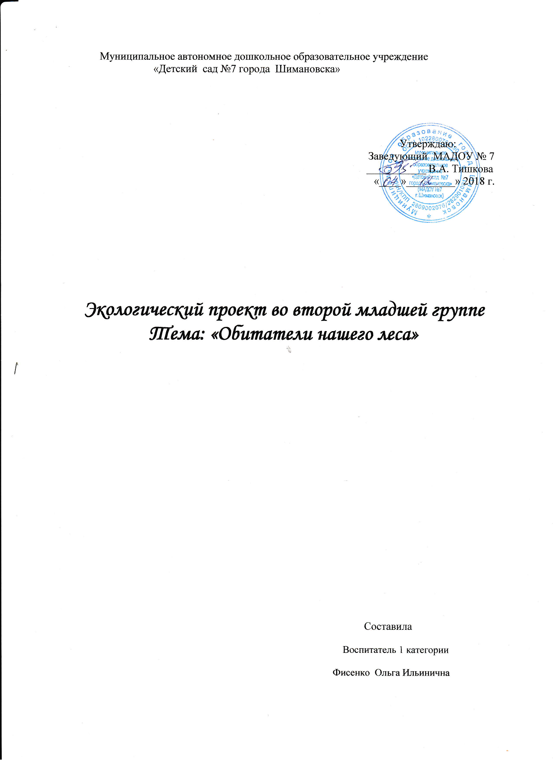
Тип проекта
Тема: «Обитатели нашего леса»
Вид проекта: познавательно – творческий.
Участники проекта: воспитанники второй младшей группы, воспитатели, родители.
Продолжительность проекта: краткосрочный.
Проблема.
Дети мало знают и не умеют изображать в своих рисунках диких животных нашего леса.
Актуальность.
Слушая рассказы детей о тех впечатлениях, которые они получают от родителей, от просмотра телевизора, в детском саду выяснилось, что чаще всего дети рассказывают о животных. У ребят появляется много вопросов о жизни животных, ответы на которые мы ищем, рассматривая художественные иллюстрации, читая художественную литературу, из личных наблюдений и личного опыта. Считаем, что благодаря разработке и внедрению этого проекта дети познакомятся с описанием жизни, повадок животных в природе; получат знания о животном мире и смогут изобразить их нетрадиционным способом рисования в своих рисунках.
Цель проекта:
Формирование основ экологической культуры, представлений о способах изображения диких животных нашего региона в художественной деятельности воспитанников.
Задачи проекта:
- Формировать познавательный интерес и представления о животном мире наших лесов.
- Углублять знания детей о животном мире через чтение художественной литературы о животных.
- Обучать навыкам нетрадиционного художественного рисования различных образов диких животных.
- Развивать связную речь детей, обогащать словарь детей, развивать художественное творчество.
- Воспитывать эстетические чувства и эмоциональную отзывчивость.
- Привлечь родителей к более тесному сотрудничеству в процессе проекта.
Методы проекта
Наглядный, словесный, практический, продуктивный.
Формы работы:
- НОД
- Дидактические игры
- Подвижные игры
- Пальчиковые игры
- Речевые игры
- Сюжетно ролевые игры
- Театрализованная деятельность - Продуктивная деятельность
- Чтение художественной литературы
Музыкально-ритмические движения
Ожидаемые результаты реализации проекта
- Формирование основ экологической культуры, посредством изобразительной деятельности.
- Развитие у детей любознательности, творческих способностей, познавательной активности, коммуникативных навыков.
- Формирование знаний дошкольников о диких животных (заяц, лиса, волк, медведь, лось), их детенышах, повадках и среде обитания.
- Установление причинно-следственных связей между образом жизни и средой обитания.
- Развитие у детей интереса к животному миру – диким животным;
- Активное включение родителей в педагогический процесс ДОУ, укрепление заинтересованности в сотрудничестве с детским садом.
Этапы проекта
I этап. Подготовительный.
- Взаимодействие с детьми и их родителями.
- Выбор темы проекта.
- Постановка целей, задач.
- Определение методов и форм проекта.
- Подбор художественной литературы.
- Картотека пальчиковых, подвижных, дидактических игр.
- Артикуляционные упражнения на тему «Дикие животные».
- Стихи, потешки для развития мелкой моторики. Загадки о животных.
II этап. Реализация проекта.
- В процессе организованной образовательной деятельности, в режимных моментах и в процессе игровой деятельности научить различать и правильно называть диких животных, их детенышей, среду обитания.
- Работа с родителями: оформление альбомов «Дикие животные нашего леса»; мини-книжки о диких животных; изготовление масок для игр; оформление папки-передвижки «Где и как зимуют животные?».
III этап. Итоговый.
- Оформление фотовыставки по итогам проекта.
- Создание выставки детских работ.
- Выставка книжек-малышек.
- Презентация проекта

Работа с родителями.
- Оформление альбомов «Дикие животные нашего леса».
- Мини-книжки о диких животных.
- Изготовление масок для игр.
- Оформление папки-передвижки «Дикие животные нашего леса».

Реализация проекта в разных видах деятельности
Виды деятельности | Интеграция образовательных областей | НОД и совместная образовательная деятельность в режимных моментах
Игровая | «Речевое развитие»  «Социально-коммуникативное развитие»  «Познавательное развитие»  «Художественно-эстетическое развитие»  «Физическое развитие» | Дидактическая игра: «Чей детеныш?", «Что за зверь?», «Кто, кто в теремочке живет?». «Отгадай и назови», «О ком я говорю», «Кто лишний», «Мама и малыш», «Кто в лесу живет».  Сюжетно ролевая игра: «Зоопарк», «Путешествие в лес», «Дома для животных»  Драматизация сказки «Кот, Петух и Лиса», «Зайкина избушка»
Двигательная | «Речевое развитие»  «Социально-коммуникативное развитие»  «Познавательное развитие»  «Художественно-эстетическое развитие»  «Физическое развитие» | Подвижные игры: «Зайка беленький сидит», «Мишка косолапый», «Лиса и зайцы», «Пройди мишкой - проползи мышкой», «У медведя во бору»  Пальчиковые игры по теме дикие животные
Познавательное развитие | «Речевое развитие»  «Социально-коммуникативное развитие»  «Познавательное развитие»  «Художественно-эстетическое развитие»  «Физическое развитие» | 1. НОД «Лесные жители»  2. НОД «В лес по заснеженной дорожке»  3. НОД «Как звери готовятся к зиме»  4.Беседа «Обитатели наших лесов»  5. Беседа «Сравнение диких и домашних животных».  6. Беседа «Что мы узнали о диких животных»
Чтение художественной литературы | «Речевое развитие»  «Социально-коммуникативное развитие»  «Познавательное развитие»  «Художественно-эстетическое развитие»  «Физическое развитие» | Рассматривание иллюстраций к сказкам.  Чтение русской народной сказки «Кот, Петух и Лиса», «Заюшкина избушка».  Показ настольного театра «Маша и Медведь». Рассказывание В. Бианки «Лис и мышонок», «Волчишко».  Показ сюжетных картинок по сказкам «Три медведя», «Рукавичка», «Колобок»  Чтение стихов, потешек, загадок о диких животных
Музыка | «Речевое развитие»  «Социально-коммуникативное развитие»  «Познавательное развитие» | Прослушивание фонограмм: разучивание движений, передающих характер животных
Физическое  развитие | «Физическое развитие» | Утренняя гимнастика «Медвежата», «Зайчики».
Художественно-эстетическое развитие | «Речевое развитие»  «Познавательное развитие»  «Художественно-эстетическое развитие» | 1.НОД Лепка «Медвежонок»  2 .НОД Рисование «Угостим зайку морковкой»  3. Конструирование «Домик для животных»  4. Раскрашивание раскраски «Лесные жители»
Содержание проектной деятельности.

Понедельник
В первую половину дня
1. Беседа «Обитатели наших лесов»
2. Пальчиковая гимнастика «Дикие животные»
3. НОД по развитию речи «Лесные жители»
4. п/и «Зайка беленький сидит»
Во вторую половину дня
1. Чтение русской народной сказки «Кот, Петух и Лиса»,
2. Дидактическая игра: «Что за зверь?»
3. Сюжетно ролевая игра «Зоопарк»
3. Предложить детям раскраски по теме
Вторник
В первую половину дня
1. Беседа «Сравнение диких и домашних животных».
2. Сюжетно - ролевая ритмическая гимнастика «Лесные жители».
3. НОД по ФЭМП «В лес по заснеженной дорожке»
4. П/и «Мишка косолапый»
Во вторую половину дня
1. Дидактические игры «Мама и малыш»
2. Конструирование «Домик для животных»
3. Рассказывание русской народной сказки «Маша и Медведь».
4. Сюжетно ролевая игра «Путешествие в лес»
Среда
В первую половину дня
1. Беседа «Что мы узнали о диких животных наших лесов».
2. НОД Рисование «Угостим зайку морковкой».
3. Театр сказки «Колобок».
4. П/и «У медведя во бору».
Во вторую половину дня
1. Чтение и заучивание стихов о животных:
2. Дидактическая игра «Кто в лесу живет».
3. Показ сюжетных картинок по сказке «Теремок»
4. Сюжетно ролевая игра «Дома для животных»
Четверг
В первую половину дня
1. Показ сюжетных картинок по сказкам «Три медведя»,
2.НОД Лепка «Медвежонок»
3.Дидактическая игра: «Кто, кто в теремочке живет?»
4. П/и «Лиса и зайцы»
Во вторую половину дня
1.Драматизация сказки «Кот, Петух и Лиса».
2. Сюжетно ролевая игра «Зоопарк».
3. Предложить детям раскраски по теме.
Пятница
В первую половину дня
1.Дидактическая игра «О ком я говорю».
2. Чтение русской народной сказки «Заюшкина избушка».
3. НОД по познавательному развитию «Как звери готовятся к зиме».
4. П/и «Пройди мишкой - проползи мышкой».
Во вторую половину дня
1.Чтение рассказов В. Бианки «Лис и мышонок», «Волчишко».
2.Прослушивание фонограмм: разучивание движений, передающих характер животных.

Литература.
О.А. Соломенникова «Занятия по формированию элементарных экологических представлений». Издательство «Мозаика-Синтез», 2010 г. О.В. Дыбина «Занятия по ознакомлению с окружающим миром во второй младшей группе детского сада» Издательство « Мозаика-Синтез», 2010г. О.А. Скоролупова. «Домашние животные и дикие животные средней полосы России». – М. Издательство Скрипторий 2003 г. «От рождения до школы», Основная общеобразовательная программа дошкольного образования Н. Е. Веракса, Т. С. Комарова. М. А. Васильева и др. Издательство «Мозаика-Синтез», 2014 г

